六工位单线钢丝圈缠绕机生产线
技术要求
- 供货范围：
- 设备用途：本生产线用于缠绕六角型，采用单钢丝缠绕方式,一次缠绕成型六个钢丝圈。缠绕盘为六角型方式。各种断面及圈数可通过可编程控制器在触摸屏上设定,全线由计算机控制自动控制。
- 数量：1台套
- 每台供货及配置要求包含但不限于以下列表：
序号 | 名称 | 数量/单位 | 备注
1 | 钢丝导开装置 | 6套
2 | 钢丝预热装置 | 1台
3 | Φ65mm冷喂料挤出 | 1台
4 | 4区温度控制装置 | 1台
5 | 钢丝牵引储架装置 | 6台
6 | 钢丝圈缠绕装置（含缠绕盘） | 1台 | 21
7 | 缠绕盘 | 5套 | 14\15\16\17\18
8 | 自动卸圈接圈装置 | 1套
9 | 电气控制系统 | 1套
10 | 从控制系统到各工作系统的机内管路.电缆桥架和电缆 | 1套
11 | 安全防护装置 | 1套
12 | 安装调试 | 1套
13 | 对焊机等随机工具和备件 | 1套
14 | 技术文件 | 纸质版两套  电子版1套
- 公共参数：
- 设备使用班次： 三班连续生产：7天/周。
- 设备使用环境： 最高温度：40℃，最低温度：0℃。相对湿度最高：95%。
- 电源：380V 50HZ，整机电力容量：95KW。
- 压缩空气：0.7Mpa。
- 冷却水：0.3 MPa（入口温度）25±2℃（需方提供）。
- 技术参数:
- 钢丝圈直经范围：适应14"-24"
规格英寸 | 14" | 15" | 16" | 17" | 18"
调节范围 | Ø357±3mm | Ø385±3mm | Ø411±3mm | Ø442±3mm | Ø467±3mm
规格英寸 | 19" | 20" | 21" | 22" | 24"
调节范围 | Ø492±3mm | Ø516±3mm | Ø544±3mm | Ø568±3mm | Ø619±3mm
注：不同规格的缠绕盘直经对应的内周长+0～5 mm范围内可以调整。
- 钢丝直经：Ø0.96mm/Ø1.3mm(+0.01mm, -0.02mm)。
- 钢丝覆胶最大厚度：裸钢线+0.40mm。
- 钢丝覆胶厚度公差: ±0.05mm。
- 钢丝圈宽度：最小3-4-3，最大4-5-6-7-6-5-4 ,7层，按挂胶直径Ø1.55计算宽度。
- 钢丝排列高度：3 ～ 7层。
- 钢丝圈宽底部角度：0°。
- 钢丝圈尺寸精度：
  - 钢丝圈内周长公差： ±0.35㎜。
  - 每次缠绕钢丝圈间内周长差异 ≤0.25mm。
  - 钢丝圈内周长稳定性(连续作业) Cp≥1.67。
  - 钢丝圈宽度A： ±0.38㎜。
  - 钢丝圈高度B： ±0.38㎜。
  - 钢丝圈底宽C： ±0.30㎜。
  - 接头搭接： 5㎜以下。
  - 钢丝圈重量偏差： ±2%。
  - 钢丝切割长度: ±5㎜
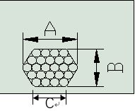
- 缠绕盘机械精度：
  - 端面跳动精度： ±0.20㎜
  - 径向跳动精度： ±0.35㎜
  - 径向直径重复精度： ±0.05㎜
- 钢丝圈搭头平整，无偏歪和翘起，钢丝搭头长度0～5mm可调。
- 挤出后钢丝质量要求：钢丝挂胶均匀，无露铜.胶豆.胶边等现象。
- 钢丝圈质量要求：钢丝圈缠绕紧密，层间排列整齐。
- 成型盘转数：Rmax=220rpm。
- 生产线以成卷专用钢丝为原料，经导开.去污.连续加热.挂胶.牵引储存.自动排线.缠绕工序一次成型，完成钢丝圈生产。
- 生产效率：以15英寸19匝排列方式3-4-5-4-3正六角钢丝圈的生产效率为18个/分钟。
- 技术说明：
1.6个工位导开装置：
- 采用6个导开装置对称在两侧设置，采用主动导开方式，导开速度由储钢丝装置上的位移传感器来调节。（角位移传感器）
- 可以直接使用钢丝锭子盘，也可以使用由人工上钢丝到锭子盘上的方式。
- 钢丝导开盘：φ760mm,宽330 mm(技术联络)。
- 更换钢丝锭子盘时采用气缸辅助驱动，直接由人工滚入导开装置使用。
- 钢丝涨力由气缸的压差来调节，压差通过精密调压阀来导线调整。
- 设置钢丝断线报警开关与即将用尽的少线报警开关。
2.钢丝预热装置：
- 钢丝预热装置采用高频加热方式。
- 预热温度控制在:40℃-100℃。
- 根据钢丝牵引线速度自动调整温度控制，电流显示。
- 加热后的钢丝不发黑不变形，无熔断现象。
- 加热后的钢丝洁净无积露积灰现象。
- 设置加热器冷却水箱与冷却水循环水泵，水箱容积30升。
3.挤出机：
- 采用φ65冷喂料挤出机，螺杆长径比为14/1，螺杆材质为38CrMoAIA。
- 挤出机驱动采用交流变频电机，采用交流变频调速。
- 挤出机最大出胶量:100KG/h。
- 螺杆几何压缩比: 1.55:1。
- 机头设置压力传感器实现压力闭环控制，通过压力闭环控制后在生产实现少量回胶。（压力闭环控制、速度开环控制）
- 电机与减速机连接采用弹性联轴器。
- 挤出机喂料采用旁压辊强制喂料。
- 机头流道采用上下分流，并在排丝板与口型板之间汇合，使胶料流动顺畅，保证覆胶时压力稳定。
4.挤出机温控装置：
- 温控单元采用4区组合式，螺杆.塑化断.机筒.机头四个温控单元，最高温度为＋110℃，温控精度为±2℃。
- 温控功率:6KW/4。水泵：采用丹麦热水泵UCP25-80，上海阀门厂的阀门。
- 由用户主管线来的冷却水最高温度为30℃，压力为3mPa,以保证温控系统正常工作。
5.钢丝牵引储架装置：
- 钢丝牵引储架装置由一组预弯曲装置与六组储料装置组成。
- 采用6 组牵引电机分别驱动处理6条钢丝，牵引轮采用合金铝材料。
- 储料装置采用单根钢丝储料，采用上下5鼓垂直方式，储存量有效长度为30米。
- 储料导线轮采用尼龙材料，储料钢丝长度由磁致伸缩位移传感器来检测控制.
- 钢丝的涨力采用气缸与精密气动调压阀来进行调整。
- 缠绕前采用预弯曲装置保证成型后钢丝不翘头。
6.钢丝圈缠绕装置：
- 缠绕主轴部分：
主轴安装在机箱上，主轴由1套固定轴与1套滑动轴组成，固定轴由一台交流伺服电机配一台精密减速机来驱动主轴旋转，滑动轴由一台交流伺服电机配一台精密减速机与滚珠丝杆来驱动滑动轴的升缩，主轴上安装主连接盘，在主连接盘断面均布有6条固定直线导轨，活动直线导轨上装有6条活动斜伞架，活动斜伞架上可以安装6件不同规格的钢丝圈缠绕盘（其中件为夹丝缠绕盘），夹丝缠绕盘上有夹丝气缸，气缸上的气源来自安装在主轴尾部的旋转接头。
当需要更换不同规格的缠绕盘时，滑动轴通过伺服电机驱动滚珠丝杆的前进与后退，来调节适应钢丝缠绕盘的要求直经值，工作时缠绕盘的张开与收缩也是通过伺服电机驱动滚珠丝杆驱动滑动轴来进行的。
- 排丝、送丝、切断装置部分：
当钢丝缠绕盘径向胀开后，夹丝缠绕盘停在水平位置，送丝装置将6跟钢丝送入夹丝缠绕盘的夹丝口中。此时夹丝气缸将钢丝夹住，排线轮向下压住钢丝，主轴带动缠绕盘开始旋转，排丝机构由伺服电机驱动滚珠丝杆开始工作，按预先设定参数将钢丝排列成要求的断面形状。为防止钢丝从排丝轮上跳出，当缠绕盘每排完一层钢丝时升降伺服电机驱动滚珠丝杆带动整套排丝机构向上提升，可以减轻压线轮的压力，使钢丝排列的更均匀。钢丝圈缠绕成型后主轴停止旋转，切断气缸下降将钢丝剪断，钢丝缠绕盘径向收缩，接取机械上手将钢丝圈抱住后将钢丝圈移送至存放架上。
7.自动卸圈接圈装置:
钢丝圈缠绕结束后，取圈机械手由气缸驱动夹住钢丝圈，钢丝缠绕盘径向收缩后，取圈机械手抱住钢丝圈，由气缸驱动将钢丝圈横向移送至存放架上，存放架有三个储存臂，一个储存臂存放方满钢丝圈后由减速电机驱动旋转120度继续工作，储存臂存放方满的钢丝圈由人工取下装车存放。
8.电气控制系统：
- 本系统由人机界面和PLC实现自动控制，各种断面及圈数设定.修改.储存.调用和故障诊断可通过触摸屏上设定显示, PLC接受人机界面管理，全线由计算机自动控制。
- 全线有手动.自动两种工作方式各操作箱均设手动急停按钮，操作位置设紧急开关。
- 挤出机采用变频调速，温度控制为通道式独立单元，机头安装压力传感器，通过压力闭环控制，可以使钢丝覆胶质量提高，减少露铜 。
- 钢丝加热装置有手动.自动二种方式，钢丝牵引速度与钢丝加热电流自动调节，控制钢丝加热温度。
- 钢丝圈的缠绕.排线和缠绕盘的收缩与膨胀由伺服电机驱动，采用AB公司生产的伺服电机与四轴伺服控制系统，可以使缠绕的速度更快排线精度更高。
- 采用15”彩色显示器做监控视屏，操作人员可以监控挤出机喂料口与钢丝导开部分的运行状态。（显示器尺寸待定）
- 设备通用要求：
- 各设备部件.各操作按钮.各液压部件等进行详细标识，固定牢固.耐久。
- 设备各部件有效润滑。
- 预留充足维修保养空间。
- 设备布局待设计联络定。
- 所有安装软件为正版软件。
- 设备安装.电气接布线及元器件安装要求：
- 所有电气元件均符合国际电气IEC标准。
- 元件的色标均符合EN 60204/1998标准。
- 柜内外所有元件都有标明编号.功能的标牌。
- 控制柜(IP54)设计用于环境温度10-35°C的环境，在环境温度高于35°C时需使用控制柜冷却装置。
- 涉及人员和设备安全的位置均有急停开关。急停功能不受PLC程序的影响而直接由硬件连接，由专用安全控制模块控制。
- 电气设备设计允许电源电压最大波动范围+/-10%,最大频率波动范围+/-2%。用户需提供适当的电源。
- 控制柜，键盘.I/O以及端子排均有10%的备用空间。
- 控制柜及设备上装有标准检修电源插座（2头、3头各一个），且必须安装剩余电流保护开关（即漏电保护器）。
- 主电源由控制柜顶部或底部引入。控制柜内主电源接口在上部。
- 电缆地面敷设和电缆走桥架敷设相结合，设备上所有电气桥架，需要有中间隔板，强.弱.信号线要分槽敷设。
- 控制柜门装有门限开关，打开柜门柜内照明自动打开。
- 外围控制设备通过总线系统与主控制柜中的PLC相联接。
- 设备安全：
- 设备配备充分的的安全保护装置，包括齐全的急停开关.拉绳.踢板等保护器件，危险区域的检测装置，并保证在停电.停气.紧急停车等情况下的安全处理。拉绳开关为复位报警式拉绳开关，紧急停止范围为全线停止，操作台显示报警位置。
- 安全警示标识.标牌.安全护栏.护网等安全防护装置符合安全标准。
- 本协议所涉及设备及其附属部件符合中国CCC标准.欧盟CE标准.满足行业.政府相关规范，并达到现场操作使用要求。
- 安全系统设置：符合GB12265.1977 <<机械安全防止上肢出及危险去的安全距离>>的规定。
- 满足甲方设备安全验收检查表相关项目要求。
- MES系统要求
设备必须具有成熟的软硬件接口与MES系统进行数据交互，内容包括但不限于如下内容：
- 提供PLC型号.配置清单，以及设备的状态参数.仪表参数.工艺参数等采集清单。
- 设备PLC接收MES系统下发的以下信息：
- 设备基础信息，如设备编号，IP地址等。
- 人员信息，如人员的作业班组，班次，人员编号等。
- 工单信息，如规格代码（名称）、订单类型（正常、插单等）、生产类型(试制、正常、收尾等)、工单状态(执行、挂起、撤回、完成等)、计划量、生产序号等。
- 施工信息，如配方、BOM、工艺参数、检测标准等，及与施工对应的设备生产参数等。
- 原材料信息，如工单对应的各种原材料批次(批次定义)、类型、单位（在车间使用单位）、数量（尺寸、重量）、状态等。
- 设备PLC将设备状态数据，生产过程的工艺数据、生产数据、质量数据与原材料信息、产出品批次信息、人员信息绑定并按时间段保存，完成与MES系统交互，实现按照工单和施工控制数据进行展示、过程控制和生产监控报警，可选择是否禁止非 MES 工单的生产，设备提供如下信息并实现：
- 设备状态信息， 例如，生产、停机、待机等用于生产控制、质量管理的专业参数，以及设备维修保养（例如点检、巡检、润滑）、维修预警、故障诊断、设备综合效率(OEE)、平均故障间隔时间(MTBF)等通用信息，具体满足设备工程部门要求。
- 工艺信息，例如，生产线速度、裁断宽度、卷取工位、完成信号等，具体满足生产过程控制要求；
- 产出品信息，例如产出数量（不同设备，长度、件、条等）、产出单位、当前规格产量、当班计数、连续计数、日产量计数，相应原材料实际消耗等，及与产出品关联的工单、施工、人员信息等。
- 原材料信息，例如当前批次、使用实际消耗，使用余量等，包括当前产出品及累计数量。
- 设备具有原材料、产出品自动计量功能，提供上料、出料口光电控制、停机控制功能，MES可根据这些信息实现自动加减投入料及对相应工位的物料验证。
- 设备停机控制点信息，当设备需要停机时，可选择对应的停机原因，MES根据停机的原因进行停机记录。
- 设备具有配方调试功能，可以将调试确认的配方、BOM、设备相关参数由设备上传至MES系统中。
- 提供生产防错功能：MES 系统根据在产品规格和投料信息，自动判断是否可以正常投料，当用料错误发生时，现场声光报警，设备调用投料验证信息、并执行投料防错、管控动作。
- 提供首检控制功能：通过与MES信息交互实现首检控制，可选择是否允许生产。
- 设备附带硬件要求：
- PLC与MES通讯采用网口模块，并配置MES系统独占一个以太网端口。MES系统IP地址段/子网掩码等与设备地址段/掩码各自独立。PLC程序开放，可根据MES系统的实际需要进行修改、完善；提供PLC程序的注释，为设备维护提乙方便。
- PLC预留充分的地址点，将关键生产、设备信息转入至交互地址区，MES从交互地址区获取数据交互及功能要求部分所需要的信息。
- 计算机硬件配置及操作系统要求：
- 设备工控计算机支持英文、中文，磁盘阵列RAID1及以上，专门为MES预留不低于一个网口，操作系统为Windows 10 64位，在硬件架构上通过以太网与设备PLC及其它围数据采集、警示设备进行实时通信。
- MES系统实施时，设备供应商必须积极配合并参与，完成与MES系统数据交互相关的设备方的开发及测试，与MES实施方共同完成MES与设备的联调联试。
- 主要外购件说明：
备件选型与目前在用设备一致，便于备件管理。以下如有冲突已现场为准。
序号 | 元件 | 型号 | 生产厂家
1 | 气动元件 |  | FESTO/SMC
2 | 按钮选择开关和指示灯 |  | 施耐德
3 | 光电开关 |  | 邦纳
4 | 接近开关 |  | TURCK
5 | 普通交流电机、减速机 |  | SEW
6 | 变频器 | PF753（750系列） | AB
7 | 伺服驱动器 | K5700 | AB
8 | 伺服电机 | MPM\MPL | AB
9 | PLC | 1756-L73 | AB
10 | 本地I/O | 1734系列 | AB
11 | 分布I/O | 1734系列 | AB
12 | 低压电器 |  | 西门子
13 | 主断路器 |  | 西门子
14 | 按钮、信号灯 |  | 施耐德
15 | 直线导轨副 |  | IKO/THK
- 设备技术要求：
- 压力容器的使用要符合国家标准及规定，并提供合格证等规定需提供的文件。
- 危险区域要有明显的符合国际标准的警示标识。
- 所有电源断开关为可被锁定的。
- 满足甲方设备放行检查表中所有相关的要求
- 颜色标识统一化
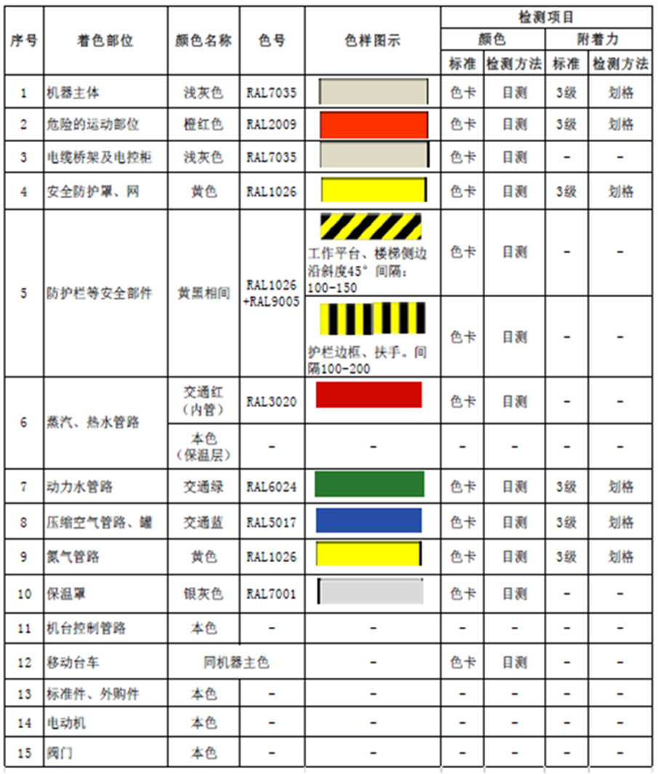
- 技术资料及证书：
所有资料需要随机技术文件纸质一式2份，电子版一套。
- 设备平面布置图、总装图（含水、电、气、动力要求及布置）
- 设备基础图
- 外部配线图
- 电气原理图
- 气动原理图、控装置原理图
- 软件资料
- 驱动器使用说明书及外购件资料
- 主机和辅机的总装图及布装图（CAD）
- 易损件清单（机械、电气、气动），部分机械易损件附图（CAD）
- 随机备件清单及附图（CAD）
- 设备各零部件目录清单
- 主减速箱内部元件参数详单
- 完整的挤出工具图纸（CAD含流道、口型）
- 螺杆、旁压辊组装、零件图（CAD）
- 附带缠绕盘图纸（CAD）
- 安装调试、操作、维护手册
- 设备最终调试完成后的相关电气程序、注释、密码。
- 关键部件出厂加工检验记录表。
- 设备及各外购件合格证。
- 按甲方要求样表格式提供安全装置MAP图（WORD或EXCEL）。
- 提供设备风险源与管控清单。
- 提供安全操作手册。
- 按甲方要求样表格式提供设备技术档案（EXCEL）。
- 安装、调试：
- 乙方提供安装地基图，甲方制作地基。
- 设备到达甲方现场后，甲方须与乙方安装指导人员共同开箱验货，并核对装箱单。准确无误后，方可组织安装。
- 乙方负责指导安装，乙方自备安装辅助材料、垫铁等。
- 设备内部的电缆及桥架由乙方提供布置图和详细材料清单及材料。甲方负责提供厂内电源到设备进线柜电缆及桥架连接。
- 对安装完的设备按技术协议要求进行检查，合格后双方签字，进入调试。
- 调试由乙方负责，甲方应在人力、物力上给予支持，调试程序由空载→单动→联动→负荷试运转按甲方工艺条件，按技术协议试制产品。
- 空负荷试车：设备安装结束后，甲方根据技术协议要求或者公司内控标准，对设备精度、基本动作程序、控制界面以及设备安全保障工位有效性、工装连接位置尺寸等内容进行确认。
- 带负荷试车：设备空负荷试车满足要求后，甲方对设备安排物料生产、Cmk数据采集、72小时无故障带负荷试车。
- 空负荷试车合格后，甲方根据生产计划准备生产物料，生产产品。根据设备及产品特性，制定Cmk（Cmk：设备能力指数；要求Cmk≥1、67）评价项目。
- 待设备生产稳定之后，进行Cmk数据采集，Cmk取样要求一次性连续取样，至少取样100个，取样过程中，设备不允许调整。若Cmk＜1、67，乙方需立即分析原因，调整设备，调整之后再次测量Cmk，直至合格为止。
- 在设备小批量生产产品质量、效率及安全等满足要求后，开始72小时无故障负荷试车。乙方连续72小时连续跟班。试车期间要求单次故障要求≤0、5小时，总故障时间≤2小时。
- 72小时无故障试车失败，需要重新安排72小时无故障试车。
- 空负荷试车合格后，乙方对甲方现场维修人员、作业人员、机、电工程师等相关人员进行培训和讲解，至少包含设备操作、缠绕盘精度校对、动作程序、参数设定、报警信息处理、故障排除、安全应急处理及设备维护保养等。
- 设备水、电、气等安装图及动力及土建等条件,在合同生效后20天内由卖方提供。
- 安装条件及工艺验收条件应及时提出，逾期造成的后果应由提乙方承担。
- 生产线的工艺流程图在合同生效后20天内由乙方提供。
- 乙方负责调试和负荷试车，所需时间为5天。
- 安装指导调试提前1周通知，排除不可抗力，相关人员到位每延期一天扣除合同额1%。
- 验收：
- 设备的验收应分二次，第一次在发货前（整装完成具备调试条件），第二次在调试结束交付使用前。
- 设备制造完毕后，乙方通知甲方派人和带料（料的品种和数量双方具体商定）在乙方工厂内进行预验收（包括技术资料），预验收和整改完成后才能发货。
- 设备在甲方安装完毕检查合格后，双方进行调试完毕后进入终验收。
- 终验收以连续运转72小时，运转平稳，设备无故障，制品达到技术协议要求，产量、质量均达到技术协议要求，就视为验收合格双方签字，设备交付使用。
- 在终验收中如出现下列情况：
- 在72小时中，因设备本身出现故障停机，维修时间达一小时或一小时以上应停止计时，从维修完成后重新开始。
- 在验收中出现设备符合技术协议，但不符合甲方工艺，或因甲方工艺更改，造成设备作适当改动，应视改动量大小，产生费用大小双方友好协商来处理。
- 备经甲方验收合格不影响第三条质量保证条款的执行。
- 方将验收报告以传真或邮件形式送达乙方。乙方需对验收不合格条款进行限期整改或以其他方式尽快使设备达到合格验收状态。
- 质量保证：
- 质保期1年，自设备经甲方验收合格之次日起计；若质保期内，设备发生过更换的情况，则设备的质保期自更换之次日起重新计算，若质保期内，设备进行过修理，则设备的质保期应视其修理占用和待修的时间而相应延长。
- 质保期内，对由于零、部件质量问题造成的损坏，乙方将提供现场服务，免费维修、更换损坏的零部件。由于甲方人为原因造成的零、部件损坏，乙方有义务对损坏零、部件作有偿的维修、更换。当设备故障停机时所需备品备件(外购件除外)应在1日内提供；当设备不停机但某些功能不能正常工作时所需备品备件(外购件除外)应在3日内提供。若设备不能正常使用，乙方应免费予以上门维修（免上门费、免维修费、免材料费）；经甲方许可，乙方也可以将设备返厂维修，但由此产生的运输费等应由乙方承担。乙方在接到甲方通知后，正常情况下应在服务人员抵达现场7天内完成维修。若未能在上述限定的时间内抵达现场进行维修，超过7天后，甲方有权选择第三方提供维修服务，由此产生的费用由乙方承担。
- 乙方所提供的设备发生故障后，甲方应立即通知乙方。对于操作故障乙方应在接到故障通知8小时内给予解答；对于设备故障，乙方应在接到故障通知后24 小时内派服务人员到达现场。
- 质量保证期后乙方可继续对甲方使用过程中的设备损坏进行售后服务。
- 质量保证期后的服务可以是有偿服务，乙方可以低于市场价的优惠价格收取相应费用。
- 甲方因设备质量问题所遭受的损失，乙方应予以赔偿。
- 设备精度：
- 设备供货商应提供设备关键部位精度标准数据、允许公差等。
- 设备供应商需要提供精度预检、校验的器具的类型、种类等，同时在说明书中详细说明精度校验的操作方法。
- 设备调试验收时，设备供应商负责对操作人员精度校验的方法进行培训。同时做精度校验，精度不合格则设备验收不合格。
- 质保一年验收时由设备管理人员做一次全面的设备精度校验并作为设备质保验收的一个条款，精度验收不合格，质保验收则不合格。如需要设备供应商到现场校验及维护，按合同质量要求相关条款执行。
- 每次校验数据应填写《精度校验记录》存入该设备技术档案。
- 交货约定：
- 乙方应采取确保设备安全、适合海运的包装材料和包装方式，相关包装费用由乙方承担。
- 设备送达交货地点的费用由乙方方承担。
- 乙方发货时应随附产品检验报告单及发货明细书并于交货时一并交与甲方，否则甲方有权不予接收设备。
- 甲方接收设备的，应在设备签收单上签章确认；甲方的签收仅限于对未拆封设备的外包装、数量的核对。
- 乙方交付安装设备后应向甲方工作人员提供免费培训，培训地点由甲方确定，培训内容包括但不限于设备的基本原理、操作使用技巧、安全注意事项等内容；若乙方未能提供培训导致甲方无法正常使用设备，则甲方有权委托第三方提供相应培训，由此产生的费用应由乙方承担。
- 交货地点：山东荣成。
- 交货周期：合同签订后5个月（整机）。
- 其他未尽事宜双方协商解决，并形成书面文件与本协议具有同等法律效力。

